

Руководство пользователя
ПО «Платформа Софиот»

Оглавление
1. Вход 3
1.1. Восстановление пароля 5
2. Регистрация 7
3. Оперативная информация 10
4. Объекты 12
5. Устройства передачи 17
5.1. Страница устройства 19
6. Оборудование 22
7. Профиль 24
1. Вход

Системные требования для веб-доступа: Chrome ≥ v116, Firefox ≥ v120, Safari ≥ v17.
Протоколы: HTTPS/TLS 1.3, 2FA-аутентификация.
Доступ: https://cabinet.sofiot.ru

Вход в Личный кабинет Софиот возможен двумя способами:
1) Введя данные, указанные при регистрации: адрес электронной почты и пароль, а также пройдя проверку captcha.
2) С помощью Яндекс ID.
Для входа с помощью Яндекс ID необходимо нажать кнопку с логотипом Яндекс и в случае, если это ещё не было сделано, ввести данные от аккаунта, после чего нажать кнопку "Войти".
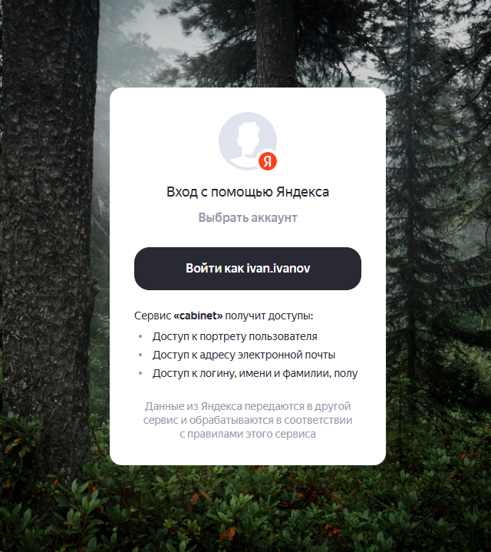

В случае отсутствия аккаунта его возможно завести нажав кнопку . После этого вы будете перенаправлены на страницу регистрации.
Забытый пароль возможно восстановить. Для этого необходимо воспользоваться кнопкой . Подробнее о восстановлении пароля.

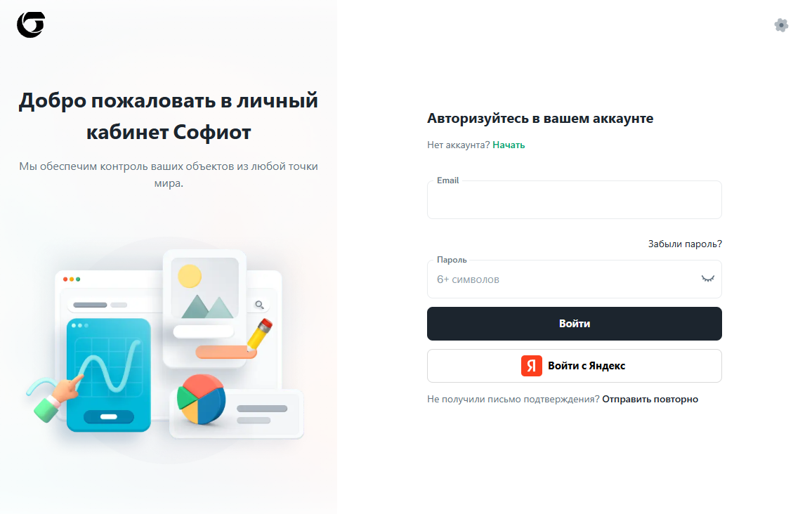
Страница входа в личный кабинет.
1.1. Восстановление пароля
Восстановление пароля проходит в три этапа:
1) Указание адреса электронной почты, использовавшейся при регистрации.

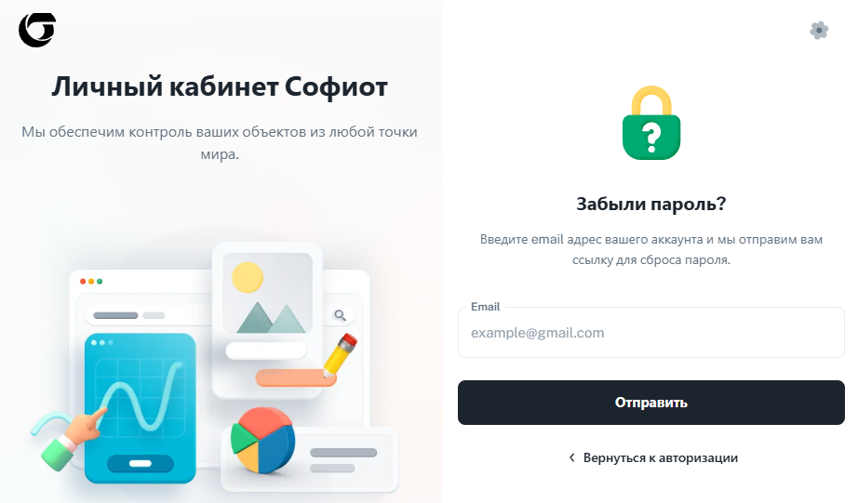
Страница сброса пароля: указание электронной почты.

2) Получение на почту кода, которым необходимо подтвердить сброс пароля.
3) Указание нового пароля.
Требования к паролю:
- Только латинские символы
- 6 и более символов
- Хотя бы один специальный символ (восклицательные знаки, точки, дефисы и т.д).
- Хотя бы одна заглавная буква
- Хотя бы одна цифра

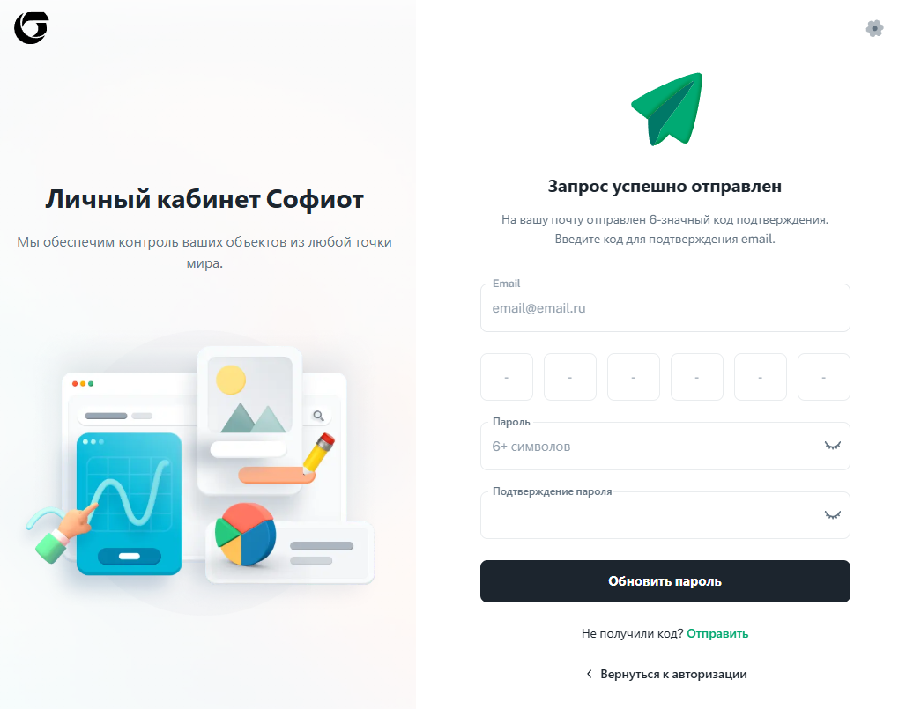
Страница сброса пароля после указание адреса электронной почты.

В случае, если пароль необходимо сменить, находясь в системе – сделать это можно в профиле.
2. Регистрация
Для регистрации Личного кабинета Софиот необходимо заполнить все представленные на форме поля:
1) Имя
2) Фамилия
3) Адрес электронной почты
4) Пароль.
Требования к паролю:
- Только латинские символы
- 6 и более символов
- Хотя бы один специальный символ (восклицательные знаки, точки, дефисы и т.д).
- Хотя бы одна заглавная буква
- Хотя бы одна цифра
В случае, если какое-либо поле будет заполнено некорректно, при попытке завершить регистрацию оно будет подсвечено красным.
В случае успешной регистрации в правом верхнем углу экрана появится уведомление об успешной регистрации, а на почту поступит письмо, в котором необходимо подтвердить адрес электронной почты.

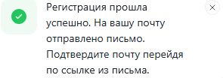
Уведомление об успешной регистрации.
В случае, если письмо не было доставлено в течение пяти минут, проверьте папку "Спам".

Также возможно зарегистрироваться через Яндекс ID, нажав на кнопку .
После этого откроется окно, в котором необходимо подтвердить регистрацию с аккаунта Яндекс.

После нажатия кнопки "Войти как [ваш адрес электронной почты]" поля "Имя", "Фамилия" и "Email" будут заполнены автоматически. Также пропадёт поле "Пароль" – вводить его не требуется, достаточно лишь авторизации в аккаунте Яндекс. Для завершения регистрации служит кнопка . После завершения регистрации откроется страница оперативной информации.

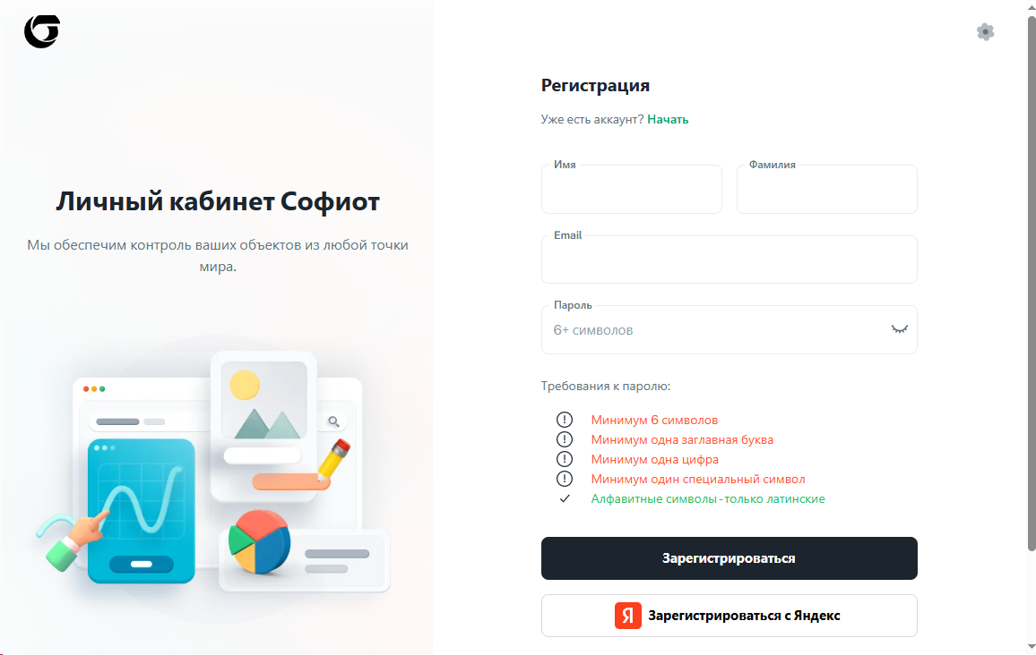
Форма регистрации.

После завершения регистрации и подтверждения адреса электронной почты необходимо перейти на страницу входа (нажав кнопку ), после чего осуществить вход.
3. Оперативная информация
Страница "Оперативная информация" позволяет отобразить до четырёх графиков, формируемых из данных, получаемых с контрольных точек.

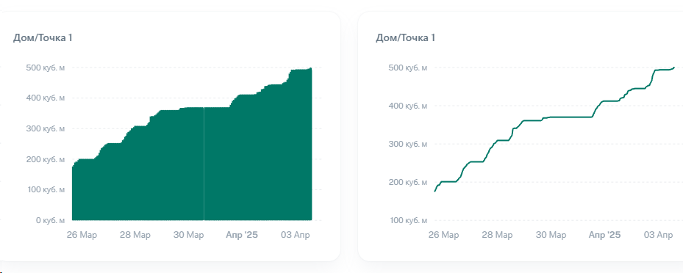
Показания контрольных точек.

Для настройки графиков необходимо нажать левой кнопкой мыши на любой из неактивных (не установленных) графиков или кнопку 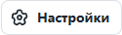, после чего выбрать контрольную точку, график с которой будет отображаться на странице, интервал графика (день, неделя, месяц, квартал или год), а также его вид: столбчатый или линейный, после чего нажать кнопку 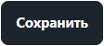. Отредактировать отображаемые графики и их настройки возможно в любой момент.
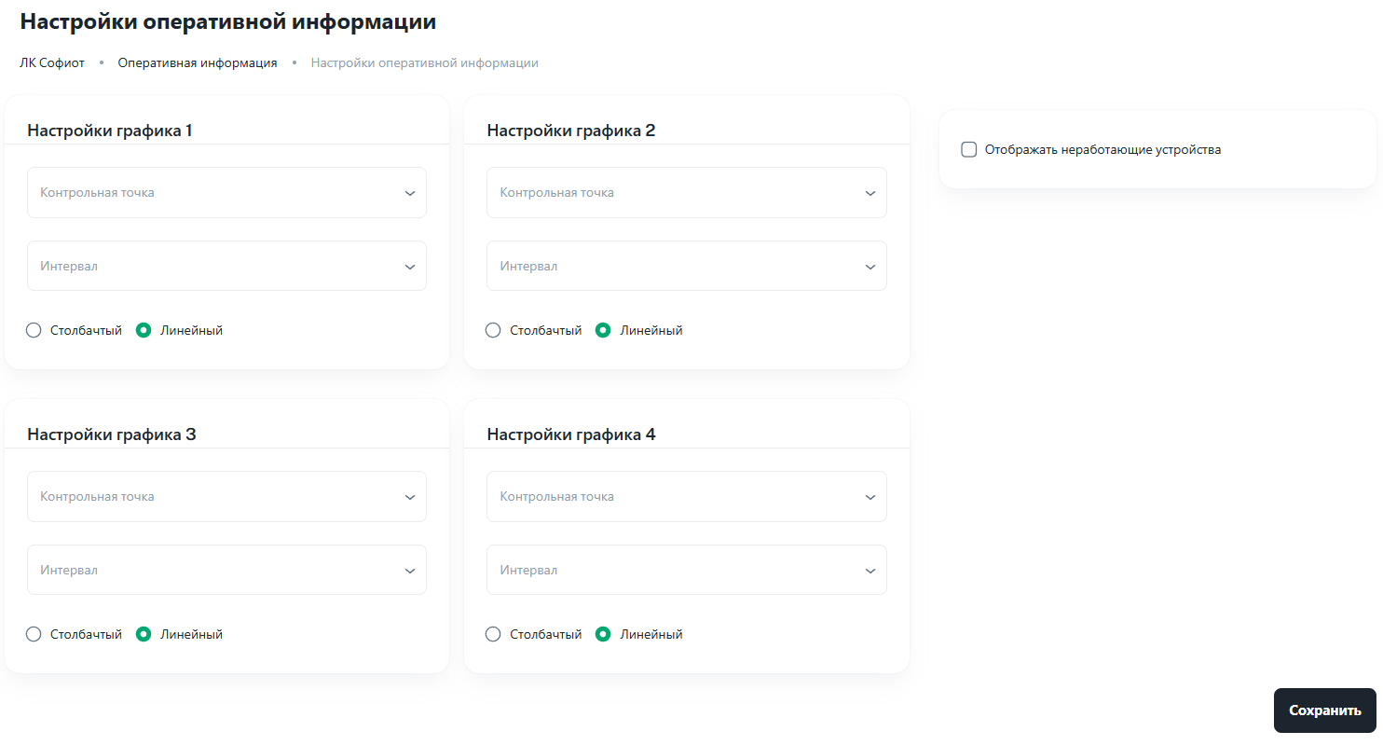

Чек-бокс "Отображать неработающие устройства" выводит на странице "Оперативная информация" список добавленных в систему устройств, которые по тем или иным причинам не работают.

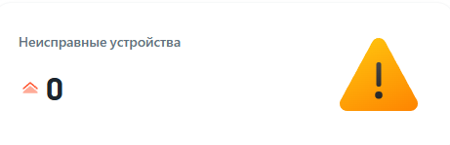
Отображение неисправных устройств. В данный момент: 0.
4. Объекты
На странице "Объекты" находятся все объекты, добавленные пользователем.

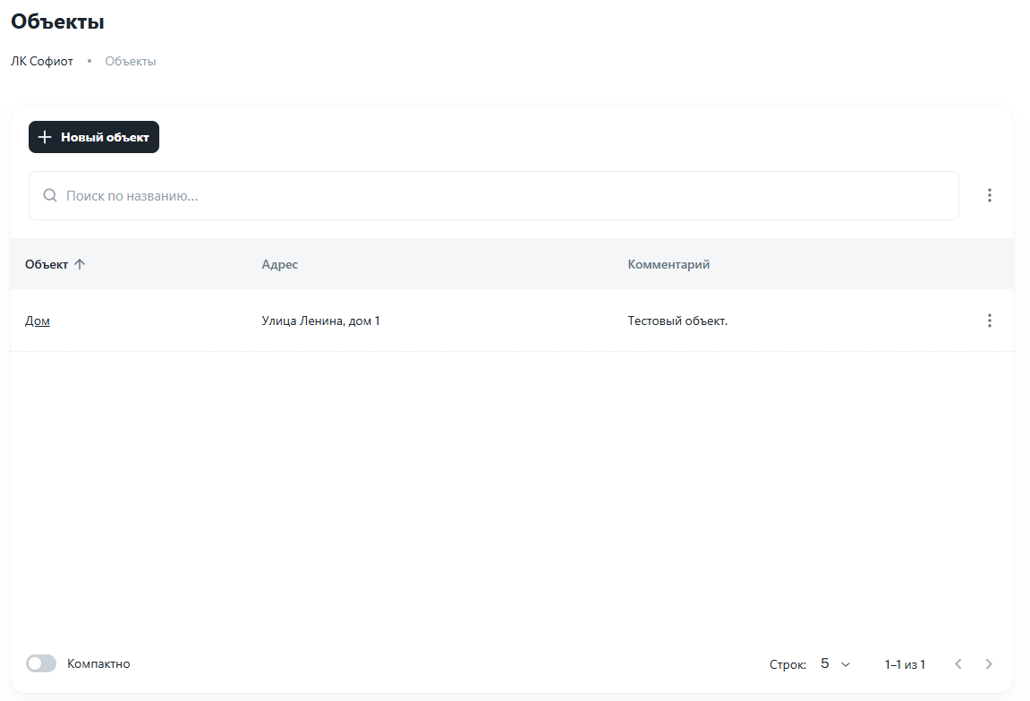
Страница "Объекты", добавлен один объект.

Вводя текст в поле "Поиск по названию" возможно найти необходимый объект в случае, если список добавленных объектов слишком большой. Поиск проводится одновременно по названию, адресу, а также комментарию.
Возле поля "Поиск по названию" находятся три точки, по нажатию на которые открывается всплывающее окно, позволяющее распечатать список объектов, или выгрузить его в виде файла.
Нажатие на три точки возле конкретного объекта вызывает всплывающее окно, позволяющее отобразить объект на карте, а также удалить его. После нажатия кнопки "Удалить объект" появится окно, в котором необходимо подтвердить действие, после чего объект будет удалён.

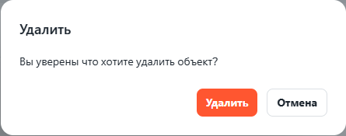
Окно подтверждения удаления объекта.

Добавление объекта.
Для добавления нового объекта необходимо нажать кнопку , после чего указать название объекта, а также заполнить необязательные поля: адрес, широта, долгота и комментарий. Завершается добавление объекта нажатием на кнопку 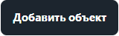. После добавления объект появится в общем списке.
Редактирование объекта. Добавление контрольных точек.
Нажатие левой кнопкой мыши на название объекта открывает страницу, позволяющую изменить информацию об объекте, а также добавить на него контрольные точки.
По-умолчанию открывается вкладка "Об объекте", содержащая данные, внесённые при его создании. Эти данные возможно изменить в любой момент, после чего применить изменения, нажав кнопку 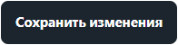

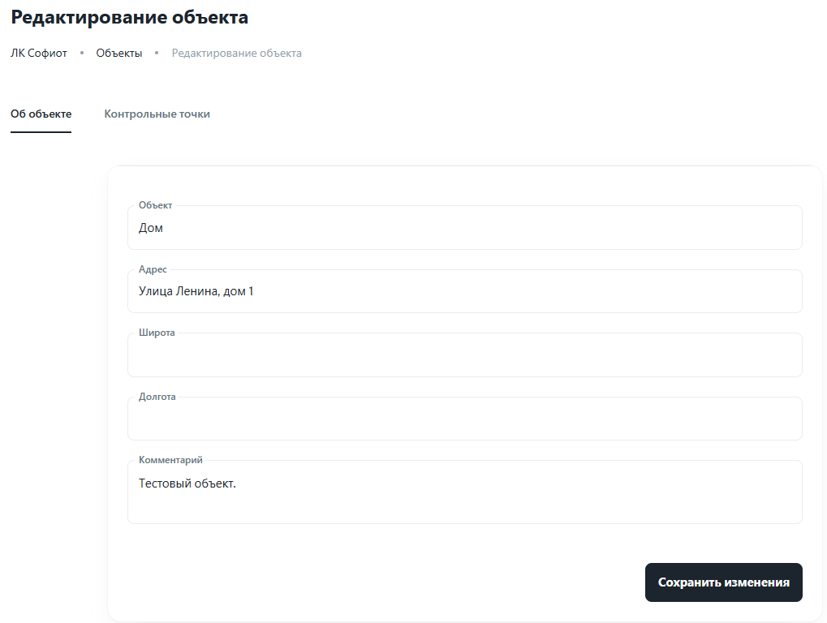
Страница объекта. Открыта вкладка "Об объекте".

Нажатие на вкладку "Контрольные точки" позволяет добавить на объект одну или несколько контрольных точек для дальнейшего отслеживания, а также отображает список уже добавленных точек.
Для добавления точек служит кнопка 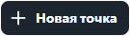, после нажатия на которую откроется всплывающее окно, в котором необходимо указать название точки, а также выбрать из выпадающих списков тип оборудования и контролируемый параметр, после чего нажать кнопку 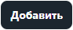. После добавления точка появится в общем списке.
На добавленную точку возможно назначить оборудование. Для этого необходимо нажать на кнопку , расположенную справа от контрольной точки. Откроется окно назначения оборудования.
Прежде, чем добавить оборудование на точку его необходимо внести в систему. Также необходимо добавить устройство передачи.
Подробнее об оборудовании.
Подробнее об устройствах передачи.

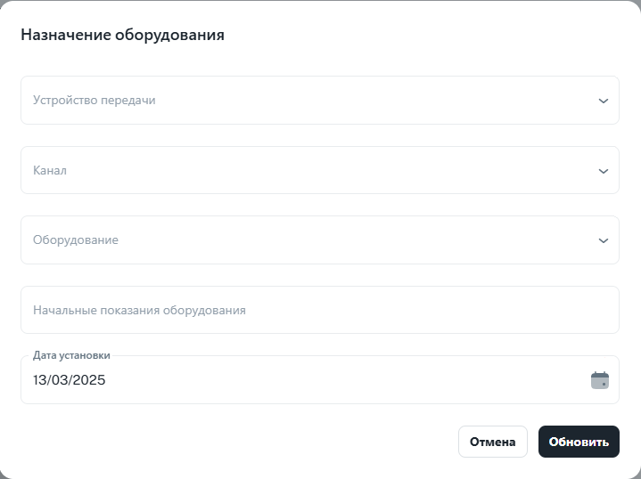
Окно назначения оборудования.

В окне необходимо выбрать из выпадающих списков Устройство передачи, Канал, а также Оборудование, после чего установить начальные показания и необходимую дату установки. Завершение назначения осуществляется по нажатию на кнопку .
Также со вкладки контрольной точки возможно ознакомиться с показаниями оборудования. Для этого служит кнопка . После нажатия на кнопку откроется страница "Показания". После указания интервала (по-умолчанию неделя), а также начала и конца будущего графика следует нажать кнопку 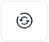 для формирования показаний.

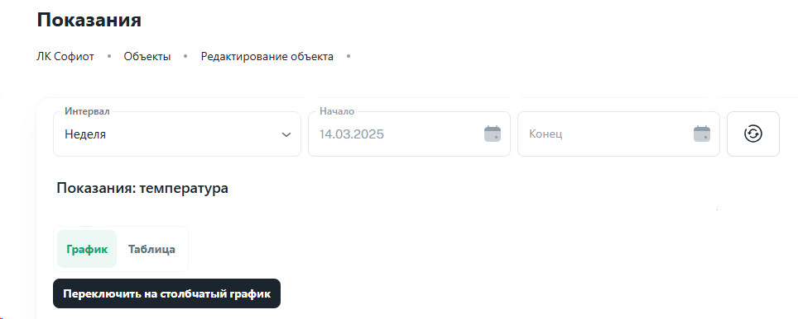
Окно "Показания".
5. Устройства передачи
Страница "Устройства передачи" содержит список всех устройств, внесённых в систему, а также позволяет добавить новое.
Вводя текст в поле "Поиск по названию" возможно найти необходимое устройство в случае, если список добавленных устройств слишком большой. Поиск проводится одновременно по номеру, названию, объекту, а также описанию.

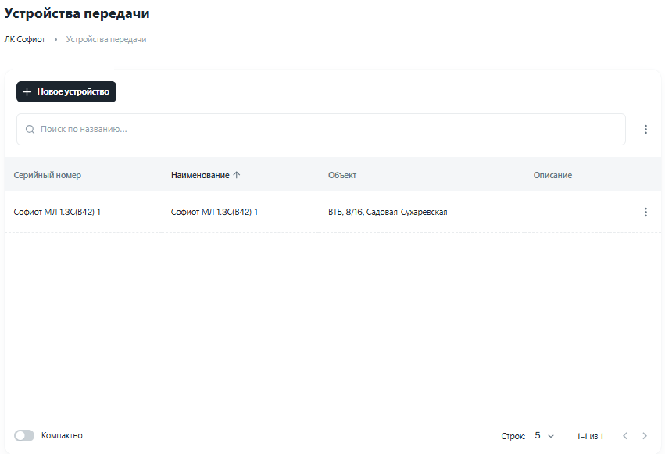
Страница "Устройства передачи".
Для добавления нового устройства служит кнопка 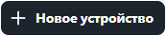 по нажатию на которую откроется окно "Новое устройство".
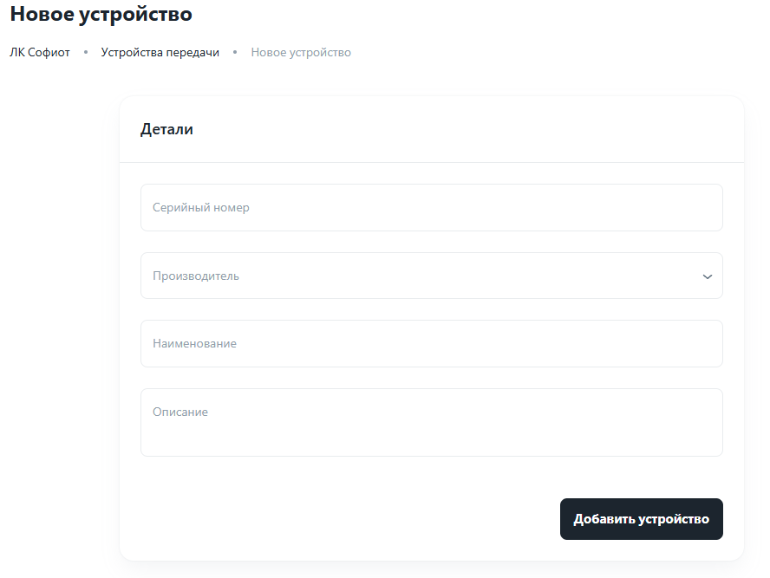
Окно "Новое устройство".

Для добавления УСПД в систему предварительно необходимо получить информацию о нём (серийный номер, а также производитель) у администратора системы.
При неверном заполнении полей «Серийный номер» и «Производитель» появится сообщение "Устройство не найдено".
Добавление устройства завершается нажатием на кнопку 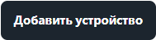.
Нажатие на серийный номер устройства открывает страницу устройства.
Три точки в правом столбце открывают всплывающее окно, позволяющее удалить устройство, или назначить его на объект.
5.1. Страница устройства
Страница устройства содержит три вкладки.
По-умолчанию открыта вкладка "Об устройстве".

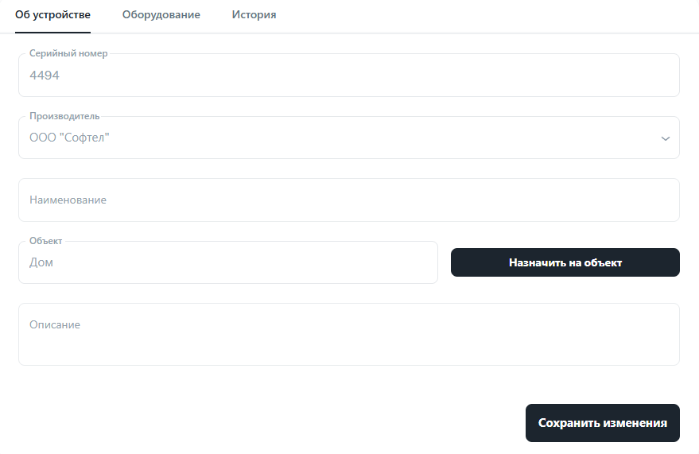
Страница устройства.

Об устройстве.
На вкладке "Об устройстве" можно изменить наименование устройства, описание, а также привязать к объекту. После изменения названия или описания необходимо сохранить изменения, воспользовавшись одноимённой кнопкой. Привязка устройства к объекту сохраняется автоматически.
В строке "Объект" указан объект, к которому устройство привязано в данный момент. Для привязки к новому служит кнопка .
По нажатию на неё откроется окно назначения, в котором необходимо выбрать из выпадающего списка объект, к которому будет привязано устройство, а также дата назначения (по-умолчанию – сегодняшняя).

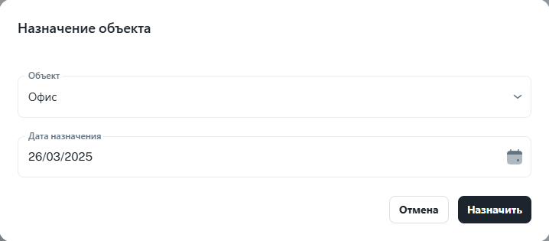
Окно назначения.

Оборудование.
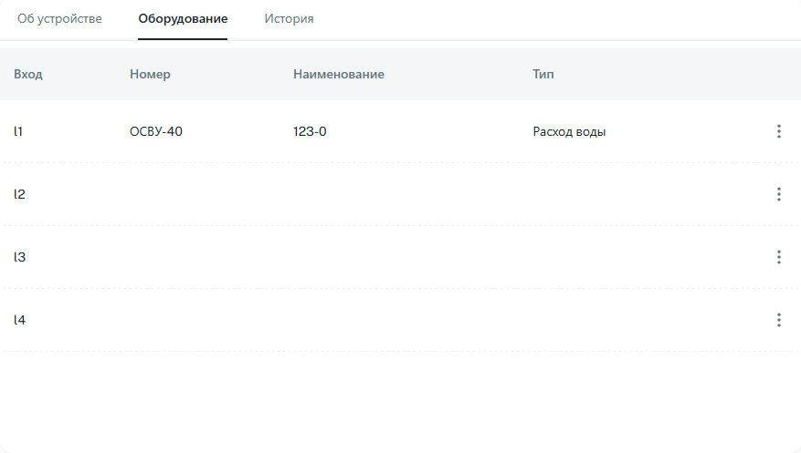
Вкладка "Оборудование".

На вкладке "Оборудование" перечислено оборудование, назначенное на каналы устройства.

История.
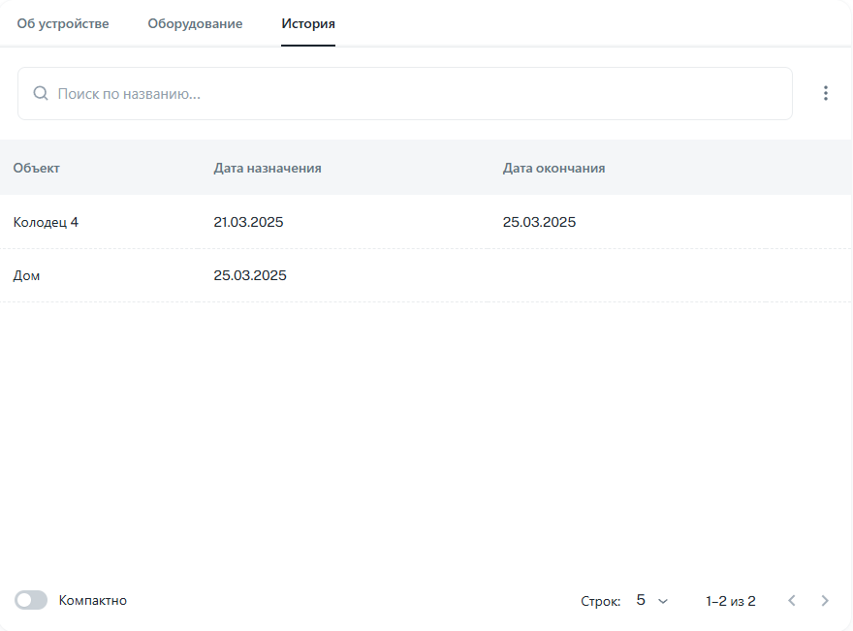
Вкладка "История".

На вкладке "История" перечислены все перемещения устройства по объектам. В случае, если у какого-то объекта дата окончания не указана – устройство привязано к нему в данный момент. По нажатию на три точки возле строки поиска возможно экспортировать в виде файла, или распечатать на принтере историю движения устройства.

6. Оборудование
Страница "Оборудование" содержит список всего оборудования (датчиков счётчиков и другого), внесённого в систему, а также позволяет добавить новое.
Вводя текст в поле "Поиск по названию" возможно найти необходимое оборудование в случае, если список слишком большой. Поиск проводится одновременно по серийному номеру, названию, объекту, а также описанию.

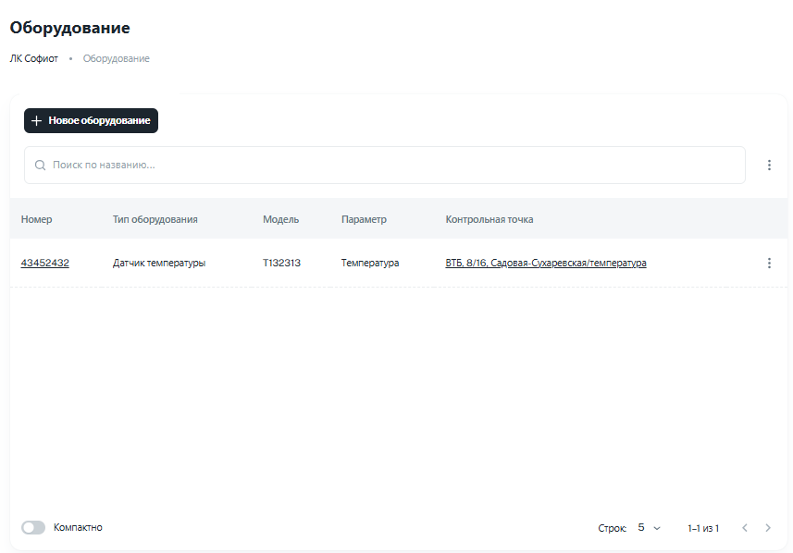
Страница "Оборудование".

Для добавления нового оборудования служит кнопка 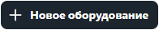 по нажатию на которую откроется окно "Новое оборудование".

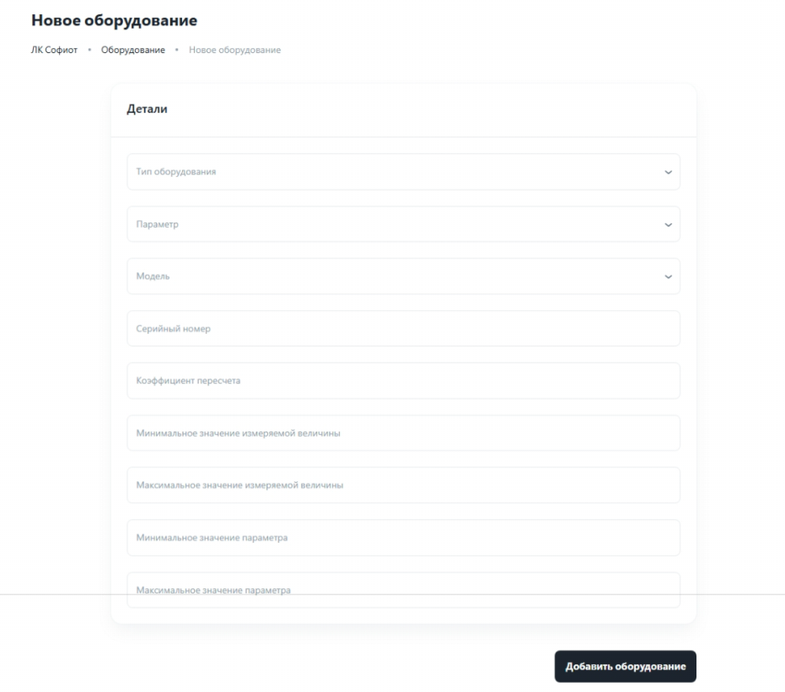

Для добавляемого устройства необходимо заполнить, выбрав из выпадающих полей значения "Тип оборудования", "Параметр", а также "Модель", после чего указать вручную остальные значения. Поля "Минимальное значение измеряемой величины", "Максимальное значение измеряемой величины", "Минимальное значение параметра" и "Максимальное значение параметра" не являются обязательными для заполнения. Завершается добавление нажатием на кнопку 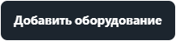.
7. Профиль
На странице "Профиль" содержится информация о пользователе и его организации. Кроме того, со страницы "Профиль" возможно сменить пароль, а также получить инструкцию по подключению Telegram-бота. По-умолчанию открыта вкладка "Персональные данные".
Попасть на страницу возможно по нажатию на пункт меню "Профиль", а также по нажатию на изображение профиля в правом верхнем углу: откроется выпадающее меню, в котором необходимо выбрать "Профиль".

Персональные данные.
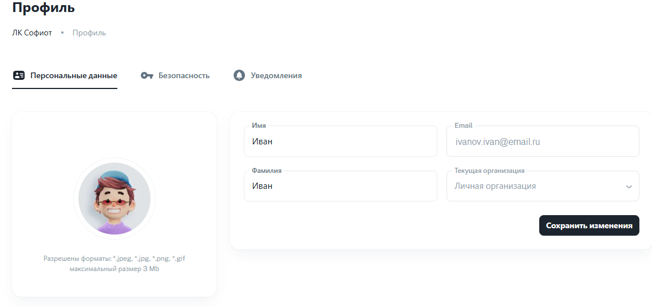
Вкладка "Персональные данные".

На вкладке "Персональные данные" возможно изменить имя и фамилию, указанные в системе, а также загрузить изображение профиля.
Требования к изображению профиля:
    - Формат изображений: .jpeg, .jpg, .png, .gif;
    - Размер изображений: не более 3 Мб.
После проведенных изменений их необходимо сохранить, нажав кнопку 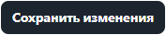.
Безопасность.
На вкладке "Безопасность" возможно изменить пароль, использующийся для входа в систему.
В случае, если регистрация проводилась с использованием Яндекс ID смена пароля недоступна:
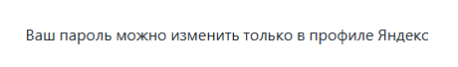

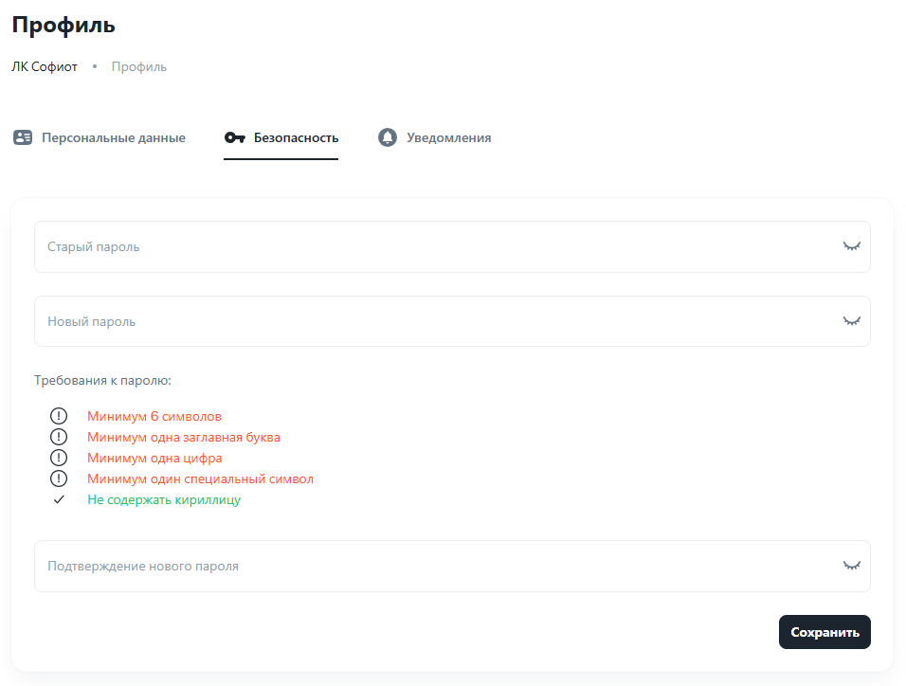
Вкладка "Безопасность".

Для смены пароля необходимо указать старый пароль, а также новый, после чего повторить новый пароль. Для применения изменений следует нажать кнопку 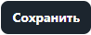.
Требования к паролю:
- Только латинские символы
- 6 и более символов
- Хотя бы один специальный символ (восклицательные знаки, точки, дефисы и т.д).
- Хотя бы одна заглавная буква
- Хотя бы одна цифра

Уведомления.
На странице "Уведомления" содержится информация, необходимая для подключения к Telegram-боту. Для подключения следуйте инструкции на странице.
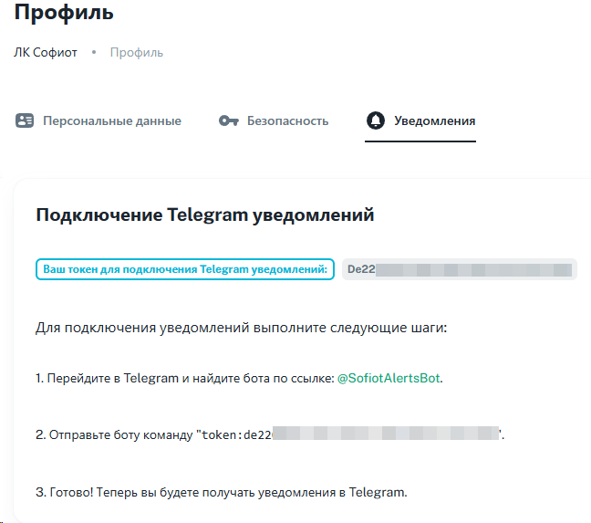
Вкладка "Уведомления".

